МУНИЦИПАЛЬНОЕ АВТОНОМНОЕ ДОШКОЛЬНОЕ

ОБРАЗОВАТЕЛЬНОЕ УЧРЕЖДЕНИЕ ДЕТСКИЙ САД № 571

620137 г. Екатеринбург, пер.Парковый, д.41-а тел.:(343) 286-64-79, 286-64-78

[madou571@yandex.ru](mailto:madou571@yandex.ru), 571.tvoysadik.ru

ИНН/КПП 6670319805/667001001

**Экскурсия**

**в ресурсный центр по поддержке добровольчества в сфере культуры безопасности и ликвидации последствий стихийных бедствий Свердловской области**

**Всероссийского студенческого корпуса спасателей.**

**Воспитатель: Петрова Л.Г.**

**Дата проведения: март 2022 г.**

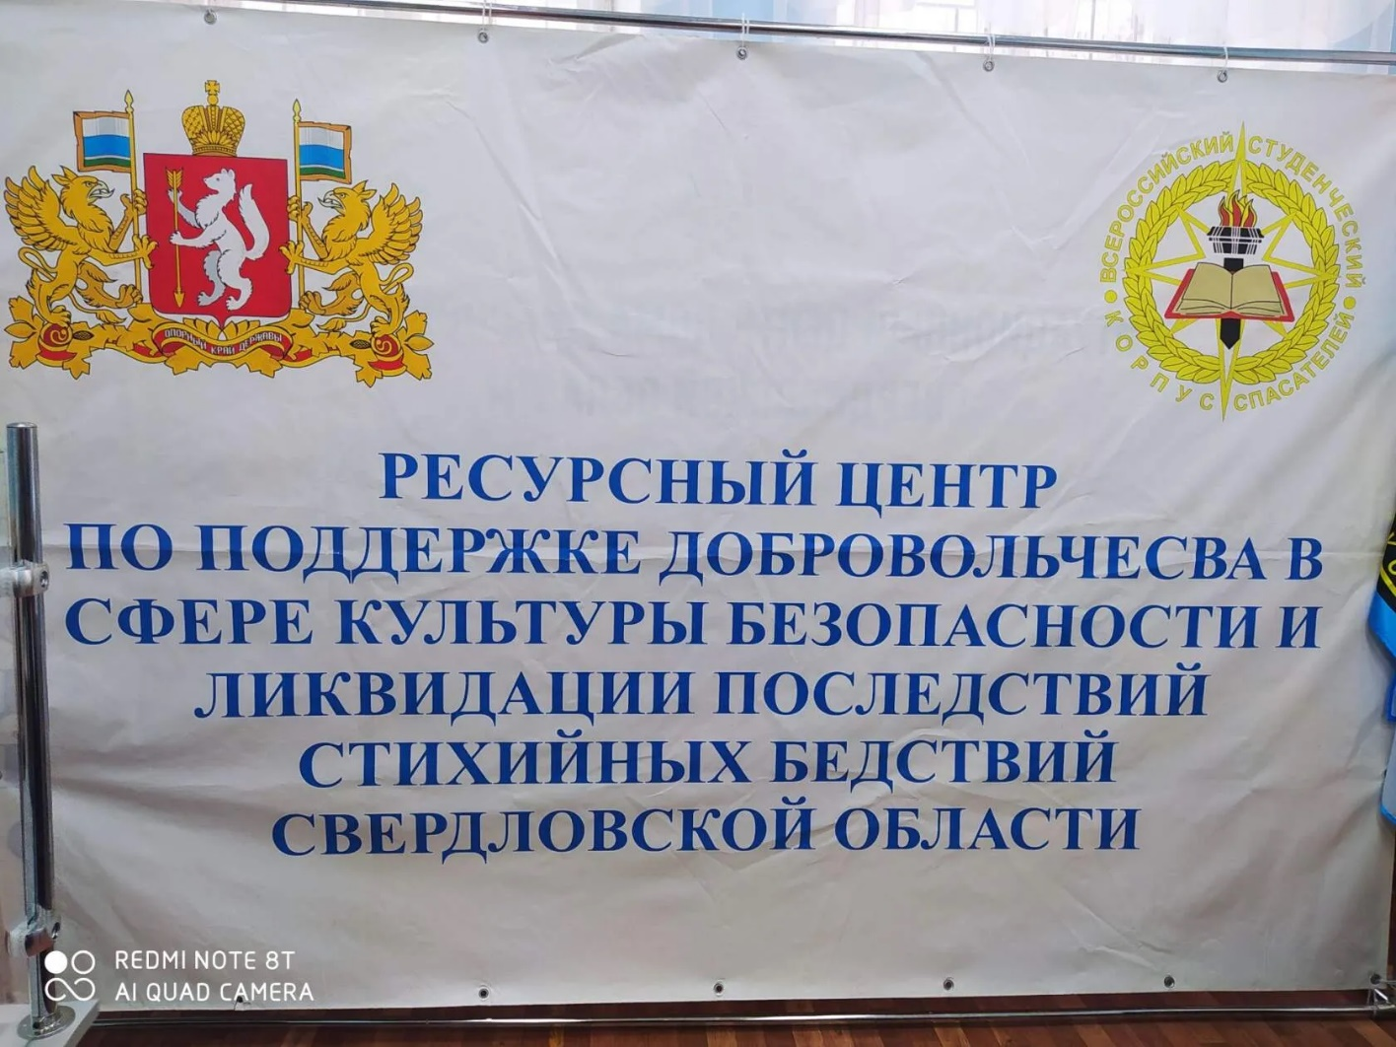

**Екатеринбург 2022**

**Описание экскурсии**

Во время встречи добровольцы рассказали дошколятам о том, как они несут службу, как обучаются, чем занимаются и в какой степени важна их помощь для города, населения и даже страны.

Руководитель центра рассказал о том, что добровольцы ведут активную деятельность при оказании помощи в чрезвычайных ситуациях. Многие из ребят участвовали в тушении пожаров и наводнений.

Дети обратили внимание на яркую вывеску «МЫВМЕСТЕ» и спросили -что значат эти слова. Студенты объяснили, что в настоящий момент организована Общероссийская акция взаимопомощи «МЫВМЕСТЕ», которая поддерживает наших защитников на передовой. Люди, которые участвуют в этой акции - бескорыстные, готовые от всего сердца помогать нашим военнослужащим и мобилизованным.

Проходя по помещениям центра, дети увидели упакованные коробки с гуманитарной помощью для защитников нашей Родины.

Затем старшие ребята и малыши перешли в лекционный зал, где дети узнали об оказании первой помощи беспомощным людям

В заключение студенты-добровольцы продемонстрировали свои навыки и умения оказания помощи, демонстрируя это на манекене.

И самым интересным моментом встречи был рассказ о работе специальной техники, которую используют в чрезвычайный ситуациях.

Дошкольники покидали Ресурсный центр с твердой убежденностью, что они сюда еще вернутся. А может быть и станут достойными преемниками своих старших товарищей.

